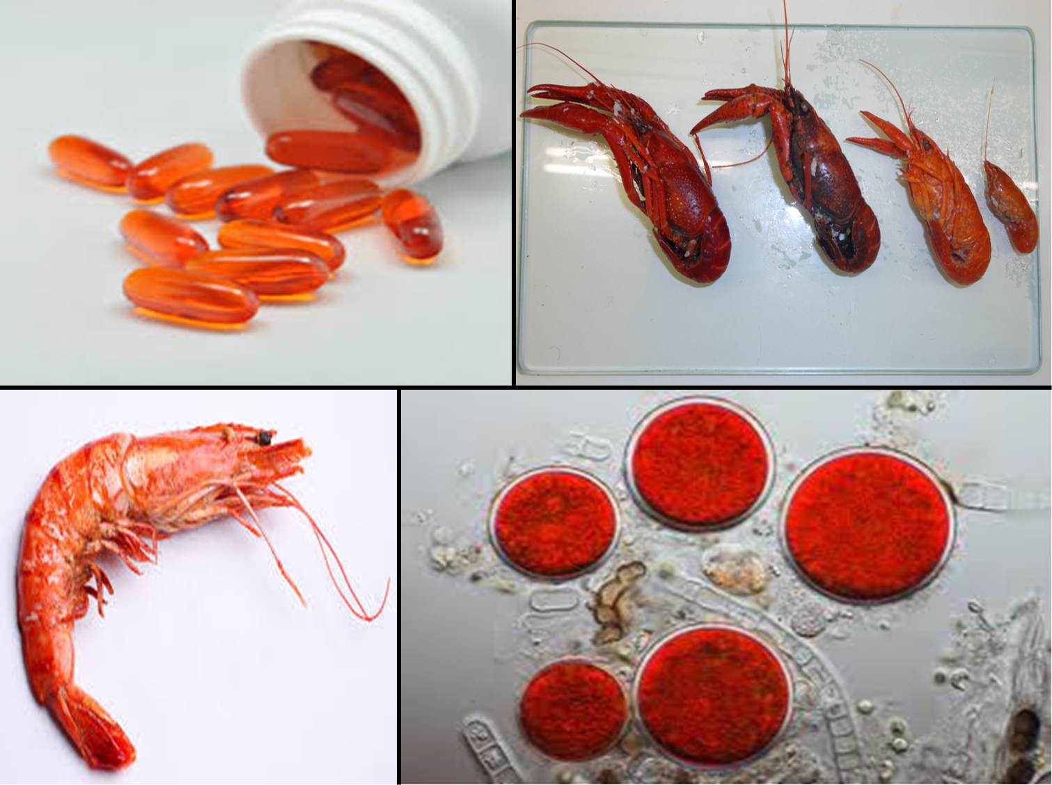

Patrícia Manuela Nunes Ricardo

Quantificação de astaxantina e α-tocoferol em lagostim
Procambarus clarkii e seus subprodutos por UHPLC-DAD e determinação
da sua actividade antioxidante

Dissertação de Mestrado em Segurança Alimentar, orientada pelo Professor Doutor Fernando Ramos e pela Doutora Ana Teresa Sanches Silva e apresentada à Faculdade de Farmácia da Universidade de Coimbra

Setembro de 2013

